MINIMÁLNÍ PREVENTIVNÍ PROGRAM

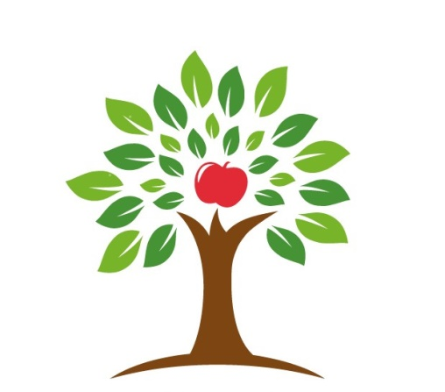

2023/2024

ZŠ a ZUŠ Jablonné v Podještědí
U Školy 98, 471 25, Jablonné v Podještědí
webové stránky: www.zsjablonnevp.cz
e-mail: sekretariat@zsjablonnevp.cz
telefon: 487 762 544
IČO: 467 50 321

MINIMÁLNÍ PREVENTIVNÍ PROGRAM
OBSAH

Z ČEHO MPP VYCHÁZÍ 3
ÚVOD 4
CHARAKTERISTIKA ŠKOLY 4
CÍLE 5
OPATŘENÍ 5

Z ČEHO MPP VYCHÁZÍ

- Metodický pokyn ministryně školství, mládeže a tělovýchovy k prevenci a řešení šikany ve školách a školských zařízeních (č.j. MSMT-21149/2016)
- Metodické doporučení k primární prevenci rizikového chování u dětí a mládeže (Dokument MŠMT č.j.: 21291/2010-28)
- Národní strategie primární prevence rizikového chování dětí a mládeže na období 2019 – 2027
- Akční plán realizace Národní strategie primární prevence rizikového chování dětí a mládeže na období 2023-2025
- Plán školní preventivní strategie, který se zaměřuje na období 2023 - 2027

ÚVOD

Minimální preventivní program (dále MPP) školy je zaměřený na výchovu žáků
ke zdravému životnímu stylu, na jejich osobnostní a sociální rozvoj a rozvoj jejich sociálně komunikativních dovedností. MPP je založen na podpoře vlastní aktivity žáků, pestrosti forem a metod práce se žáky a zapojení celého pedagogického sboru do jeho realizace. Základem preventivní činnosti je systematická práce s kolektivem každé třídy. Cílem preventivního programu školy je předcházet problémům a následkům rizikového chování, minimalizovat jejich negativní dopad, ve spolupráci s rodiči formovat takovou osobnost žáka, která je s ohledem na svůj věk schopná orientovat se v problematice rizikového chování, která si bude vážit svého zdraví, bude umět nakládat se svým volným časem a zvládat základní sociální dovednosti. MPP zasahuje do výchovně vzdělávacího procesu během celého školního roku.

CHARAKTERISTIKA ŠKOLY

ZŠ a ZUŠ Jablonné v Podještědí je úplnou školou s prvním až devátým postupným ročníkem, zpravidla ve dvou paralelních třídách. Objekt školy je umístěn v centru města a je dobře dostupný pro místní žáky. Zároveň je i spádovou školou pro okolní obce (Rynoltice, Lvová, Heřmanice, Petrovice, Kněžice, Postřelná, Velký Valtinov).
V budově školy se nachází I. stupeň, II. stupeň, školní jídelna a školní družina. Součástí školy je pak i přilehlá budova s dvěma tělocvičnami. V areálu školy se nachází i školní hřiště a upravené venkovní prostory zahrady se zastřešenou venkovní učebnou, které jsou využívány v době přestávek nebo k výuce.

CÍLE

1. Vychovat z žáků slušné občany:
  - pomáhat si navzájem
  - slušně se vyjadřovat
  - nebát se říct pravdu
  - řešit problémy slušnou formou

2. Předcházet rizikovým jevům v chování žáků:
  - psychika a sebepoškozování
  - kouření

3. Nabídnout žákům nejrůznější formy trávení volného času a tím:
  - omezit časový prostor, který věnují nežádoucím činnostem
  - dokázat, že člověk se může bavit i bez použití povzbuzujících prostředků

OPATŘENÍ

- třídní pravidla
  - na začátku roku si třída společně stanoví pravidla, kterými se bude celý kolektiv řídit
  - v případě nedodržování se s pravidly nadále pracuje pod vedením třídního učitele
- třídnické hodiny
- na I. stupni
  - 1. - 2. třídy dle potřeby
  - 3. - 5. třídy jednou měsíčně, případně dle potřeby
  - na II. stupni jednou za čtrnáct dní, případně dle potřeby
- školní parlament
  - podpora aktivit organizovaných samotnými žáky, ale i učiteli – soutěže, besedy, přednášky, výchovné pořady
- konzultační hodiny pro rodiče a žáky
- mimoškolní aktivity
  - atletika, turistický kroužek, cvičení s hudbou, florbal
- Školní program proti šikanování (externí příloha MPP)
- Krizový plán (externí příloha MPP)

Zpracovala: Mgr. Tereza Hofmanová (metodik prevence)

